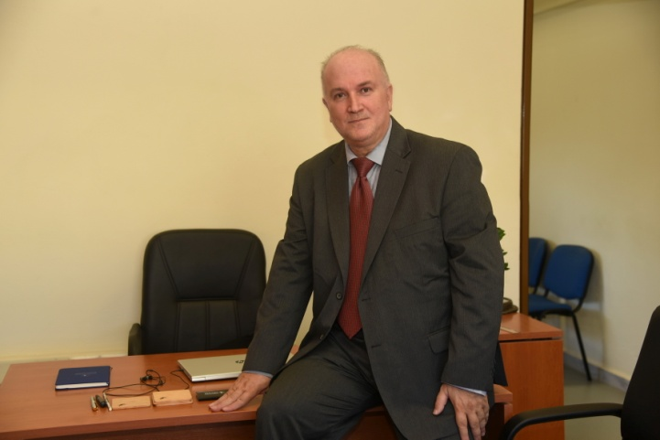

Δρ. Θεόδωρος Γκανέτσος  Καθηγητής | Τμήμα Μηχανικών Βιομηχανικής Σχεδίασης και Παραγωγής, Πανεπιστήμιο Δυτικής Αττικής, Διευθυντής θεσμοθετημένου εργαστηρίου Μη-καταστροφικων τεχνικών- ΕΛΛΑΔΑ, Email: ganetsos@uniwa.gr

Ο Θεόδωρος Γκανέτσος είναι Καθηγητής – μέλος ΔΕΠ, στη Σχολή Μηχανικών, στο Τμήμα Μηχανικών Βιομηχανικής Σχεδίασης και Παραγωγής του Πανεπιστημίου Δυτικής Αττικής στον Πειραιά. Είναι Φυσικός, Διδάκτωρ του ΕΚΠΑ (2001) στην ερευνητική περιοχή των Ιοντικών Δεσμών και Διευθυντής του θεσμοθετημένου Εργαστηρίου μη καταστρεπτικών τεχνικών.
Στα μέλη του Εργαστηρίου που ανήκει στη Σχολή Μηχανικών, ανήκουν 4 μέλη ΔΕΠ, ένας Μεταδιδακτορικός Ερευνητής και 5 Υποψήφιοι Διδάκτορες. Αρχικά, τα ενδιαφέροντά του επικεντρώθηκαν στη χρήση φορητών οργάνων για την ταυτοποίηση και την προέλευση αρχαιολογικών αντικειμένων. Έχει πολύ καλή γνώση νέων τεχνικών όπως XRF, Raman Spectroscopy, VIS-NIR, FTIR, SIMS, FIB, TEM, SEM κλπ. Έχει πολύ καλή συνεργασία με πάνω από 15 Μουσεία στην Ελλάδα (έχει επιβλέψει 24 εργασίες σε επίπεδο Masterthesis) και άλλα Μουσεία και Πινακοθήκες στη Γερμανία (Mainz), στην Κροατία (Osijek), στην Κύπρο (Λάρνακα), στην Ιαπωνία (Nagano). Καθιέρωσε μία πολύ καλή συνεργασία με την Καθηγήτρια CarmelaCrescenzi (Πανεπιστήμιο της Φλωρεντίας), τον καθηγητή Chris Stevenson, στο Richmond Virginia (VCU), με την καθηγήτρια Susanne Greiff (Μουσείο Mainz στη Γερμανία), τον καθηγητή David Pearce (διευθυντή του μουσείου WITS Johannesburg Νότια Αφρική).
Διεξήγαγε έρευνες και επί τόπου μετρήσεις σε διάφορες τοποθεσίες ανασκαφών στην Ελλάδα και είναι μέλος της Ελληνικής Αρχαιομετρικής Εταιρείας.. Ως Διευθυντής του Εργαστηρίου Μη Καταστρεπτικών Τεχνικών διοργάνωσε ειδικά σεμινάρια για αρχαιολόγους και συντηρητές σε διάφορες πόλεις της Ελλάδας (Αθήνα, Λάρισα, Βόλος) με διαλέξεις και εργαστήρια για τους εκπαιδευόμενους. Εργάστηκε δύο φορές ως μεταδιδακτορικός επιστήμονας στην αρχαιομετρία: 2004-2006 στο Πανεπιστήμιο Αιγαίου (Obsidians dating using SIMS) και το 2010-11 στο Βυζαντινό Μουσείο της Αθήνας (Ταυτοποίηση ημιπολύτιμων λίθων και αντικειμένων χρησιμοποιώντας Raman και XRF). Τα αποτελέσματα όλων αυτών των ερευνητικών εργασιών περιλαμβάνονται σε 72 επιστημονικές δημοσιεύσεις και 108 παρουσιάσεις και ερευνητικά άρθρα σε διεθνή συνέδρια.
Μια σημαντική έρευνα για τον Δρ. Γκανέτσο υπήρξε η χρήση φασματοσκοπίας Raman σε πίνακες ζωγραφικής. Το 2017 του απονεμήθηκε Βραβείο και χρηματοδότηση για την ερευνητική του εργασία "Χαρτογράφηση με φασματοσκοπία Raman για την αναγνώριση χρωμάτων σε έργα ζωγραφικής" από το DAAD - Υπουργείο Έρευνας και Εκπαίδευσης Γερμανίας. Το 2019 του απονεμήθηκε το βραβείο W.D.E. Coulson & Toni Cross Aegean Fellowship for 2019-2020 από τοAmerikan School of Classical Studies at Athens για την εργασία του “Applications of in-situ non-destructive techniques regarding documentation, identification of pigments and precious stones, authentication and promotion of our culture heritage” στην Βιβλιοθήκη της Θεολογικής Σχολής της Χάλκης στην Κωνσταντινούπολη.
Αποτελεί ένα από τα Ιδρυτικά μέλη των Πανελλήνιων Συνεδρίων Ψηφιοποίησης Πολιτιστικής Κληρονομιάς -EuroMed που διοργανώνονται στην Ελλάδα κάθε 2 έτη, ενώ του έχει ανατεθεί και διοργάνωσε , με απόλυτη επιτυχία, τον Σεπτέμβριο του 2020 το 7thBalkanSymposium on Archaeometry.

Απόφοιτος του Τμήματος Φυσικής 1989 ΕΚΠΑ. Master σε νανουλικά (nanomaterials) το
1993 (ΔΗΜΟΚΡΙΤΟΣ). Διδακτορικό 2001 (PhD στο Ινστιτούτο Ιοντικών Δεσμών για ανάλυση
υλικών (Πολυτεχνείο Δρέσδης – Γερμανία). Μεταδιδακτορική έρευνα 2019 και βράβευση
από την American School of Classical Studies at Athens, Coulson Cross Fellowship.
Διευθυντής του Εργαστηρίου Μη-καταστροφικών τεχνικών της Σχολής Μηχανικών του
ΠΑ.Δ.Α. από το 2016 έως σήμερα. Περισσότερες από 120 Επιστημονικές Δημοσιεύσεις σε
journal και 154 συμμετοχές σε Διεθνή και Ελληνικά Επιστημονικά Συνέδρια (456 CITATIONS)

